RANCANG BANGUN APLIKASI PEMENUHAN GIZI BAGI IBU HAMIL

MENGGUNAKAN LOGIKA FUZZY TSUKAMOTO

*(DESIGN APPLICATIONS FOR COMPLIANCE WITH NUTRITION*

*IN PREGNANT USING THE TSUKAMOTO FUZZY LOGIC)*

**Rista Rahmawati**

D3 Manajemen Informatika, Fakultas Teknik, Universitas Negeri Surabaya, [rista3ka@gmail.com](mailto:rista3ka@gmail.com)

Rina Harimurti

D3 Manajemen Informatika, Fakultas Teknik, Universitas Negeri Surabaya, rinaharimurti@ymail.com

Abstrak

Pada masa ini bertambahnya jumlah penduduk sangat pesat. Hal tersebut dipengaruhi oleh banyaknya wanita hamil. Dengan jumlah yang begitu banyak diperkirakan disusunnya kebutuhan gizi pada ibu hamil masih kurang tercukupi. Dari permasalahan tersebut maka dibuat sebuah aplikasi untuk pemenuhan gizi pada ibu hamil dengan menggunakan logika fuzzy informasi tentang penerapan konsep logika fuzzy untuk pemenuhan gizi bagi ibu hamil dan dapat menambah ilmu pengetahuan pada bidang kesehatan.

Metode yang digunakan untuk merancang dan membuat aplikasi ini melalui wawancara terhadap ahli gizi atau bidan. Kemudian data tersebut dilakukan proses fuzzyfikasi untuk mendapatkan suatu keputusan. Hasil yang diperoleh dari aplikasi ini adalah berupa kenaikan berat badan dan menu makan ibu hamil.

Dari hasil uji coba memberikan hasil perhitungan dengan hasil perhitungan tingkat error 5,8 persen dan tingkat kebenaran 94,2 persen terhadap indeks massa tubuh ibu sebelum hamil, umur ibu dan usia kandungan. Serta membantu dalam memberikan keputusan yang baik untuk mengkonsumsi menu makanan. Sistem pada aplikasi ini dapat dikembangkan lebih lanjut dengan menggunakan web sehingga dapat memudahkan user dalam mengakses aplikasi ini. Sehingga aplikasi ini bisa ditujukan untuk user umum tanpa harus berkonsultasi dengan ahli gizi atau bidan.

**Kata kunci:** Gizi, Ibu Hamil, Logika Fuzzy Tsukamoto

Abstract

At this time of very rapid increase of population. It is influenced by many pregnant women. With so many expected the formulation of the nutritional needs of pregnant women still lack adequate. Of these problems then made ​​an application for the fulfillment of nutrition in pregnant women with information about the application of fuzzy logic concept to fulfillment of nutrition for pregnant women and can increase the field of health sciences.

The method used to design and create these applications through interviews with a nutritionist or midwife. Then the data was performed fuzzyfikasi process to get a decision. The results of this application is a form of weight gain and diet of pregnant women.

From the test results to the calculation results with the calculated error rate 5.8 per cent and 94.2 per cent level of truth to the mother's body mass index before pregnancy, maternal age and the age of the womb. And assist in providing a good decision to consume meals. Systems in these applications can be developed further by using the web so as to allow a user to access this application. So the application can be directed to the general user without having to consult with a dietitian or midwife.

**Keyword: Nutrition, Pregnant Woman, Tsukamoto Fuzzy Logic**

# PENDAHULUAN

Pertumbuhan jumlah penduduk saat ini sangat pesat, hal tersebut dipengaruhi oleh banyaknya wanita hamil. Untuk itu diciptakan teknik pemenuhan gizi bagi ibu hamil, salah satunya dengan menggunakan teknik logika fuzzy. Pada dasarnya aplikasi ini dibuat untuk mengetahui keadaan pemenuhan gizi bagi ibu hamil berdasarkan usia kandungan agar kelak anak yang dikandung dapat lahir dengan gizi yang baik. Di Indonesia sendiri keadaan masyarakatnya masih banyak yang kurang mampu untuk mencukupi kebutuhan sehari-hari apalagi untuk mencukupi pemenuhan gizi pada ibu yang sedang hamil.

Keselamatan ibu dan anak saat melahirkan adalah dambaan setiap masyarakat, terlebih jika mengingat usia ibu yang melahirkan diatas 40 tahun sangat rentan terhadap penyakit dan menimbulkan ketakutan tersendiri yang dapat mengakibatkan pada keselamatan ibu tersebut. Untuk menghindari hal-hal tersebut di atas, maka penulis mencoba membuat suatu aplikasi untuk menentukan pemenuhan gizi bagi ibu hamil sehingga bayi yang dilahirkan dapat lahir dengan selamat dan sehat.

Pemenuhan asupan gizi pada ibu hamil sangat penting karena akan mempengaruhi perkembangan janin. Dengan asupan gizi yang tepat maka perkembangan janin yang dikandung akan sehat. Pemenuhan gizi bagi ibu hamil sangat dibutuhkan sesuai usia kandungan.

Oleh karena itu, dibuat suatu aplikasi komputer yang dapat memudahkan kinerja seorang ahli gizi. Dimana sistem tersebut dapat membantu ahli gizi dalam memberikan solusi pada ibu hamil mengenai ketentuan kenaikan berat badan saat hamil sesuai indek massa tubuh (IMT) sebelum hamil dan makanan yang harus dikonsumsi sesuai usia kandungan. Cara menghitung IMT adalah berat badan sebelum hamil (dalam kg) dibagi tinggi badan (dalam cm yang dikonversikan ke m kemudian dikuadratkan menjadi m2). Penyampaian informasi dibuat aplikasi fuzzy menggunakan bahasa pemrograman Visual Basic. Aplikasi ini dibuat untuk membantu kinerja seorang ahli gizi dan data umur yang dipakai antara 20 sampai 40 tahun.

Permasalahan yang akan dibahas dalam penelitian ini adalah bagaimana cara membuat sebuah aplikasi untuk pemenuhan gizi pada ibu hamil dengan menggunakan logika fuzzy tsukamoto?

Manfaat penelitian ini adalah mendapatkan informasi tentang pemenuhan gizi bagi ibu hamil dan dapat menambah ilmu pengetahuan dalam penerapan konsep logika fuzzy terhadap bidang kedokteran.

# KAJIAN PUSTAKA

## Gizi

Gizi menurut Sunita Almatsier adalah:

1. Ilmu Gizi (*Nutrition Science*) adalah ilmu yang mempelajari segala sesuatu tentang makanan dalam hubungannya dengan kesehatan optimal. Kata “gizi” berasal dari bahasa Arab *ghizad,* yang berarti “makanan”. Di satu sisi ilmu gizi berkaitan dengan makanan dan di sisi lain dengan tubuh manusia.
2. Zat Gizi (*Nutriens*) adalah ikatan kimia yang diperlukan tubuh untuk melakukan fungsinya, yaitu menghasilkan energi, membangun dan memelihara jaringan, serta mengatur proses-proses kehidupan.
3. Status Gizi adalah keadaan tubuh sebagai akibat konsumsi makanan dan penggunaan zat-zat gizi. Dibedakan status gizi kurang, cukup dan lebih.

Saat ini kata gizi mempunyai pengertian lebih luas; di samping untuk kesehatan, gizi dikaitkan dengan potensi ekonomi seseorang, karena gizi berkaitan dengan perkembangan otak, kemampuan belajar, dan produktivitas kerja.

Kebutuhan gizi selama hamil adalah:

1. Cukup kalori, protein yang bernilai biologi tinggi, vitamin, mineral, dan cairan untuk memenuhi kebutuhan zat gizi ibu dan janin.
2. Makanan padat kalori dapat membentuk lebih banyak jaringan tubuh bukan lemak.
3. Cukup kalori dan zat gizi untuk memenuhi pertambahan berat baku selama hamil.
4. Perencanaan perawatan gizi yang memungkinkan ibu hamil untuk memperoleh dan mempertahankan status gizi optimal sehingga dapat menjalani kehamilan dengan aman dan berhasil, melahirkan bayi dengan potensi fisik dan mental yang baik, dan memperoleh cukup energi untuk menyusui serta merawat bayi kelak.
5. Perawatan gizi yang dapat mengurangi atau menghilangkan reaksi yang tidak diinginkan, seperti mual dan muntah.
6. Perawatan gizi yang dapat membantu pengobatan penyulit yang terjadi selama kehamilan (diabetes kehamilan)
7. Mendorong ibu hamil sepanjang waktu untuk mengembangkan kebiasaan makan yang baik yang dapat diajarkan kepada anaknya selama hidup.

Tabel 1. Kebutuhan zat gizi wanita hamil yang dihitung berdasarkan persentase peningkatan asupan gizi di atas kebutuhan wanita tidak hamil

|  |  |  |  |
| --- | --- | --- | --- |
| **Zat Besi** | **%** | **Zat Gizi** | **%** |
| Kalori  Protein  Vitamin D  Vitamin E  Vitamin K  Vitamin C  Thiamin  Riboflavin  Niacin  Vit B6 | 14 %  68 %  100 %  25 %  8 %  17 %  36 %  23 %  13 %  27 % | Folate  Vit B12  Kalsium  Fosfor  Magnesium  Besi  Seng  Yodium  Selenium | 122 %  10 %  50 %  50 %  14 %  100 %  25 %  17 %  18 % |

Rumus untuk menilai status gizi ibu saat hamil adalah:

IMT = Berat badan (kg)

Tinggi badan (m2)

Faktor yang Menentukan Status Gizi:

1. Berat badan akan menentukan seberapa banyak asupan makan yang akan dikonsumsi pada waktu hamil. Dengan harapan, kebutuhan gizi janin tercukupi dan bayi yang akan lahir dengan berat badan normal.
2. Kondisi kesehatan ibu hamil akan berpengaruh pada asupan makanannya. Ibu hamil yang sedang sakit biasanya nafsu makannya akan menurun. Dalam keadaan sakit, sebaiknya ibu hamil mendapatkan tambahan suplemen seperti suplemen zat besi, protein, atau yang lainnya agar kebutuhan gizinya tetap terpenuhi.
3. Keadaan ekonomi keluarga akan mempengaruhi pemilihan ragam dan kualitas bahan makanan. Apalagi pada masa sekarang saat ekonomi sangat sulit dan harga bahan makanan melambung tinggi.
4. Pengetahuan gizi kehamilan sangat diperlukan oleh seorang ibu hamil di dalam merencanakan menu makanannya. Jika tanpa disadari oleh pengetahuan ini, akan sulit mengatur makanan terutama untuk menangani keluhan-keluhan kehamilan pada setiap trisemesternya.
5. Pantang Makanan Karena Pengaruh Budaya. Kepercayaan terhadap adat juga dapat mempengaruhi asupan makanan ibu hamil

Kenaikan berat badan yang ideal selama kehamilan adalah jika sebelum hamil berat badan ibu di bawah normal (kurus), pada trisemester awal idealnya naik 2,25 kg. Selanjutnya berat badan akan terus naik minimum 500 gram per minggu. Dengan demikian, total kenaikan berat badan selama kehamilan 13-18 kg.

Tabel 2. Tanda kecukupan gizi pada ibu hamil

|  |  |
| --- | --- |
| **Status**  **(1)** | **Tanda Kecukupan Gizi**  **(2)** |
| Berat badan | Normal (berat badan sesuai dengan tinggi badan) |
| Bibir | Warna tidak pucat, lembab, dan tidak bengkak |
| Gusi | Merah normal dan tidak ada pendarahan |
| Gigi | Bersih, mengkilap, tidak berlubang, dan tidak ada pendarahan |
| Jantung | Detak dan irama jantung normal, tekanan darah normal |
| Keadaan Umum | Gesit dan responsif |
| Kulit | Tidak kusam, cukup lembab, dan tidak kering |
| Kuku | Keras dan warnanya kemerahan |
| Kaki | Tidak bengkak |
| Kelenjar | Tidak ada pembesaran |
| Leher | Warna sama dengan muka, cukup lembab, tampak segar, dan sehat |
| Muka | Warna sama dengan leher, cukup lembab, tampak segar, dan sehat |
| Mata | Bersih, bersinar, selaput besar berwarna merah, dan tidak ada pendarahan |
| Mulut | Tidak ada luka |
| Otot | Kuat, kenyal, dan di bawah kulit sedikit lemaknya |
| Postur tubuh | Tegak, lengan, dan tungkai lurus |
| Pencernaan | Nafsu makan baik |
| Rambut | Mengkilap, tidak rontok, dan kulit kepala bersih |
| Saraf | Reflek normal, mental stabil, dan tidak mudah tersinggung |
| Vitalitas umum | Daya tahan tubuh baik, semangat, cukup tidur, dan energik |

Jika sebelum hamil berat badan ibu itu normal, pada trisemester pertama idealnya berat badan naik 1,5 kg. Selanjutnya, berat badan akan naik terus naik minimum 400 gram per minggunya. Dengan demikian, total kenaikan berat badan selama kehamilan 10-16 kg.

Namun jika sebelum hamil berat badan ibu di atas normal (gemuk), pada trisemester awal idealnya naik hanya 900 gram. Setelah itu per minggunya hanya naik 300 gram. Dengan demikian, total kenaikan selama kehamilan hanya 7-11 kg.

Gizi yang dibutuhkan selama kehamilan meliputi protein, lemak, karbohidrat, vitamin (A, B, C, D dan E), mineral (kalsium, seng, yodium, zat besi) dan serat.

## Logika Fuzzy

1. Konsep Logika Fuzzy

*Logika fuzzy* secara resmi diperkenalkan pada tahun 1965, oleh Lotfi melalui jurnalnya yang berjudul ”*Fuzzy Set*”. Namun Lotfi Zadeh bukanlah orang yang menciptakan logika fuzzy, karena logika fuzzy telah ada sejak dulu kala. Teori Arisotle da George Boole, yang menjelaskan representasi kebenaran dalam dua nilai benar/salah [0,1].

Fuzzy dalam bahasa Inggris berarti tidak tentu, kabur atau tidak jelas. Istilah *fuzzy sets* digunakan untuk mengadaptasi konsep kekaburan ke dunia teknis. Bermula dari konsep dasar inilah maka lahirlah salah satu cabang rekayasa yang dikenal dengan *fuzzy enginering*. Zadeh mengembangkan ide penggolongan himpunan (*set*) yang dinamakan himpunan fuzzy (*fuzzy set*).

Tidak seperti logika *boolean* yang menyatakan bahwa suatu pernyataan adalah benar atau salah, *fuzzy logic* dapat membaginya dalam derajat keanggotaan dan derajat kebenaran sehingga suatu pernyataan dapat menjadi sebagian benar dan sebagian salah pada waktu bersamaan. Sebagai contoh adalah manusia, dapat bernilai tua, muda atau setengah baya yang sulit dilihat batasan-batasannya. Dengan menggunakan sistem komputer konvensional tentu saja sulit untuk mengolah variabel-variabel tersebut.

Beberapa alasan digunakannya Logika Fuzzy, yaitu:

* 1. Konsep logika fuzzy mudah dimengerti. Konsep matematis yang mendasari penalaran fuzzy sangat sederhana dan mudah dimengerti.
  2. Logika fuzzy sangat fleksibel.
  3. Logika fuzzy memiliki toleransi terhadap data-data yang tidak tepat.
  4. Logika fuzzy mampu memodelkan fungsi-fungsi nonlinear yang sangat kompleks.
  5. Logika fuzzy didasarkan pada bahasa alami.

1. Perbedaan Himpunan Fuzzy dengan Himpunan Pasti (Crisp)

Pada himpunan pasti (crisp) nilai keanggotaan suatu item *x* dalam suatu himpunan A, yang sering ditulis dengan μA[*x*], memiliki 2 kemungkinan, yaitu:

1. Satu (1), yang berarti bahwa suatu item menjadi anggota dalam suatu himpunan, atau
2. Nol (0), yang berarti bahwa suatu item tidak menjadi anggota suatu himpunan.

Misalkan variabel umur dibagi menjadi 3 kategori, yaitu:

MUDA umur < 35 tahun

PAROBAYA 35 ≤ umur ≤ 55 tahun

TUA umur ≥ 55 tahun

Nilai keanggotaan secara grafis, himpunan MUDA, PAROBAYA, dan TUA ini dapat dilihat pada gambar 1.

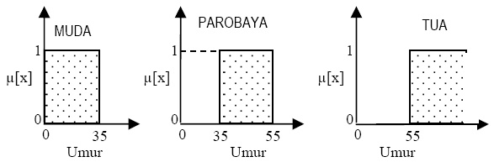

Gambar 1. Himpunan Muda, Parobaya, Tua

Pada Gambar 1, dapat dijelaskan bahwa:

1). Apabila seseorang berusia 34 tahun, maka ia dikatakan MUDA (μMUDA[34] = 1);

2). Apabila seseorang berusia 35 tahun, maka ia dikatakan TIDAK MUDA (μMUDA[35] = 0);

3). Apabila seseorang berusia 35 tahun kurang 1 hari, maka ia dikatakan TIDAK PAROBAYA (μPAROBAYA[35 th – 1 hari] = 0).

Berdasarkan contoh di atas bisa dikatakan pemakaian himpunan crisp untuk menyatakan umur sangat tidak adil, adanya perubahan sedikit saja pada suatu nilai mengakibatkan perbedaan kategori yang cukup signifikan.

Himpunan fuzzy digunakan untuk mengantisipasi hal tersebut. Seseorang dapat masuk dalam 2 himpunan yang berbeda, MUDA dan PAROBAYA, PAROBAYA dan TUA, dsb. Seberapa besar eksistensinya dalam himpunan tersebut dapat dilihat pada nilai keanggotaan-nya. Gambar 2 menunjukkan himpunan fuzzy untuk variabel umur.

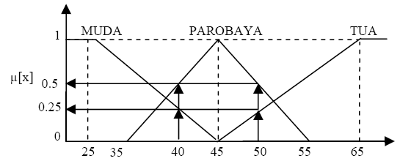

Gambar 2. Himpunan fuzzy untuk variabel umur

Pada Gambar 2 dapat dilihat bahwa:

1). Seseorang yang berumur 40 tahun, termasuk dalam himpunan MUDA dengan μMUDA[40]=0,25; namun dia juga termasuk dalam himpunan PAROBAYA dengan μPAROBAYA[40]=0,5.

2). Seseorang yang berumur 50 tahun, termasuk dalam himpunan MUDA dengan μTUA[40]=0,25; namun dia juga termasuk dalam himpunan PAROBAYA dengan μPAROBAYA[50]=0,5.

Kalau pada himpunan crisp, nilai keanggotaan hanya ada 2 kemungkinan, yaitu 0 atau 1, pada himpunan fuzzy nilai keanggotaan terletak pada rentang 0 sampai 1. Apabila *x* memiliki nilai keanggotaan fuzzy μA[*x*]=0 berarti *x* tidak menjadi anggota himpunan A, demikian pula apabila *x* memiliki nilai keanggotaan fuzzy μA[*x*]=1 berarti *x* menjadi anggota penuh pada himpunan A.

1. Beberapa Hal Yang Perlu Diketahui Dalam Sistem Fuzzy
2. Variable Fuzzy
3. Himpunan Fuzzy
4. Semesta Pembicaraan
5. Domain
6. Cara Kerja Logika Fuzzy

Kerangka operasional kontrol logika fuzzy ditunjukkan pada gambar berikut:

Masukkan Nilai Tegas

Fuzzyfikasi

Proses Penalaran

Defuzzyfikasi

Keluaran Nilai Tegas

Aturan Dasar

Gambar 3. Kerangka Kerja Kontrol Logika Fuzzy

1. Fuzzyfikasi adalah suatu proses pengubahan nilai tegas/real yang ada ke dalam fungsi keanggotaan.
2. Aturan Dasar (rule based) Logika Fuzzy pada logika fuzzy merupakan suatu bentuk aturan relasi/implikasi “Jika-Maka” atau “If-Then” seperti pada pernyataan berikut :

“Jika” X=A DAN “Jika” Y=B

“MAKA” Z=C

1. Mesin Penalaran Logika Fuzzy adalah proses implikasi dalam menalar nilai masukan guna penentuan nilai keluaran sebagai bentuk pengambil keputusan. Salah satu model penalaran yang banyak dipakai adalah penalaran max-min. Dalam penalaran max-min proses pertama yang dilakukan adalah melakukan operasi min sinyal keluaran lapisan fuzzyfikasi, yang diteruskan dengan operasi max untuk mencari nilai keluaran selanjutnya akan difuzzyfikasikan sebagai bentuk pengeluaran pengontrol. Operasi max-min tersebut dapat dinyatakan sebagai berikut :
2. Operasi min/irisan

A ^ B = min (A,B) = A jika A ≤ B

= B jika A > B

1. Operasi max/union

A V B = max (A,B) = A jika A ≥ B

= B jika A < B

1. Defuzzyfikasi merupakan suatu proses pemetaan himpunan fuzzy ke himpunan tegas (crips). Proses ini merupakan kebalikan dari proses fuzzyfikasi.

# METODE REKAYASA

Tidak

Indeks Massa Tubuh

Umur Ibu

Usia Kandungan

Tidak

Ya

Ya

IMT & Umur Ibu

Ya

Usia

Kandungan

IF 18 < = IMT < = 30

IF 20 < = Umur Ibu < = 40

Fuzzyfikasi

Output

Kenaikan / Penurunan Berat Badan dan Menu Makan Berdasarkan IMT Sebelum Hamil & Usia Kandungan.

Inference Fuzzy Rule

Gambar 4. Flowchart Proses Umum Sistem

Gambar 4 di atas merupakan gambaran umum dari sistem.

Dimana prosesnya dimulai dari memasukkan variabel-variabel yang dibutuhkan.

## Fuzzyfikasi

Proses fuzzyfikasi digunakan untuk mengubah nilai-nilai masukan data mengenai indeks massa tubuh ibu hamil dan umur ibu hamil ke dalam bentuk fuzzy. Proses selanjutnya adalah perhitungan *fuzzy set* yaitu dengan proses *max-min* *inference*, serta menggunakan rumus segitiga ataupun trapesium untuk menentukan nilai keanggotaannya.

1. Indeks Massa Tubuh (IMT) Sebelum Hamil merupakan pembagian dari berat badan sebelum hamil (dalam kg) dibagi tinggi badan (dalam cm yang dikonversikan ke m kemudian dikuadratkan menjadi m2). Indeks massa tubuh sebelum hamil ada tiga kondisi, antara lain : kurang, normal dan lebih.

kurang normal lebih

1

0

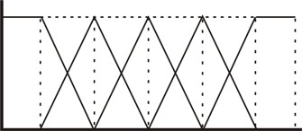

1. Gambar 16. Fungsi Keanggotaan Indeks Massa Tubuh

18 20 24 26 30

Gambar 5. Fungsi Keanggotaan Indeks Massa Tubuh

Tabel 3. Indeks Massa Tubuh

Domain indeks massa tubuh menunjukkan besar *range* data pembagian antara berat badan dengan tinggi badan ibu sebelum hamil.

1. Umur ada tiga kondisi yang mewakili, antara lain : muda, agak muda dan parobaya.

agak muda muda parobaya

1

0



20 25 30 35 40

Gambar 6. Fungsi Keanggotaan Umur Ibu

Tabel 4. Umur Ibu

|  |  |
| --- | --- |
| **Kategori** | **Domain** |
| Agak Muda | 20 – 30 |
| Muda | 25 – 35 |
| Parobaya | 30 – 40 |

Domain umur menunjukkan besar *range* data umur ibu hamil.

## Aturan Pembentukan Rule Fuzzy



Gambar 7. Alur Pembentukan Aturan Fuzzy

Proses pembentukan *rule fuzzy*, berfungsi sebagai dasar acuan dalam penentuan keputusan mengenai pemenuhan gizi ibu hamil yang sesuai dengan indeks massa tubuh sebelum hamil dan umur kandungan. Gambar 7 di atas merupakan gambaran alur/tahapan pembentukan *rule fuzzy*.

## Evaluasi Uji Perhitungan Sistem

|  |  |
| --- | --- |
| **Kategori** | **Domain** |
| Kurang | 18 – 24 |
| Normal | 20 – 26 |
| Lebih | 24 – 30 |

Perhitungan dalam menghasilkan keputusan yang seimbang mengenai pemenuhan gizi yang akan dikonsumsi ibu hamil secara benar dengan berdasarkan indeks massa tubuh sebelum hamil (berdasarkan perhitungan pembagian berat badan dengan tinggi badan), umur ibu dan umur kandungan, dicontohkan sebagai berikut : ibu hamil dengan indeks massa tubuh sebelum hamil 22,95, umur 27 tahun dan umur kandungan 3 bulan dengan menggunakan metode logika fuzzy rumusannya sebagai berikut :

Untuk indeks massa tubuh sebelum hamil 22,95 tergolong ke dalam dua kategori yaitu kurang dan normal

Untuk µ1 (kurang) = (c-u)/(c-b)

= (24-22,95) / (24-20) = 0,26

Untuk µ2 (normal) = (u-a) / (b-a)

= (22,95-20) / (24-20) = 0,74

Dari perhitungan µ1 dan µ2 dengan menggunakan operator AND, maka diperoleh nilai keanggotaan terkecil antar elemen pada himpunan – himpunan yang bersangkutan. Jadi untuk bahasa fuzzy dari indeks masa tubuh digunakan kurang

Untuk umur ibu 27 tahun tergolong ke dalam dua kategori yaitu agak muda dan parobaya.

Untuk µ1 (agak muda) = (c-u)/(c-b)

= (30-27) / (30-25) = 0,6

Untuk µ2 (muda) = (u-a) / (b-a)

= (27-25) / (30-25) = 0,4

Dari perhitungan µ1 dan µ2 dengan menggunakan operator AND, maka diperoleh nilai keanggotaan terkecil antar elemen pada himpunan – himpunan yang bersangkutan. Jadi untuk bahasa fuzzy dari umur ibu digunakan muda

Setelah itu dicari keputusannya dari kombinasi dua variable di atas berdasarkan tabel rule fuzzy diperoleh aturan :

α-predikat=min(µkurang[22,95],µmuda[27])

= min(0,26;0,4)

= 0,26

IF IMT = kurang AND umur ibu = muda AND umur kandungan = trisemester pertama THEN

Keputusan Gizi = 1530

Print “hamil pada trisemester I dengan gizi kurang, kenaikan berat badan 2,25 kg”.

END IF

Gambar 8. Kode Penentuan Keputusan.

# HASIL UJI COBA DAN PEMBAHASAN

## Pembahasan Program

*User* yang dalam hal ini adalah ahli gizi dapat berinteraksi dengan sistem aplikasi ini melalui tampilan dari beberapa contoh menu berikut ini:

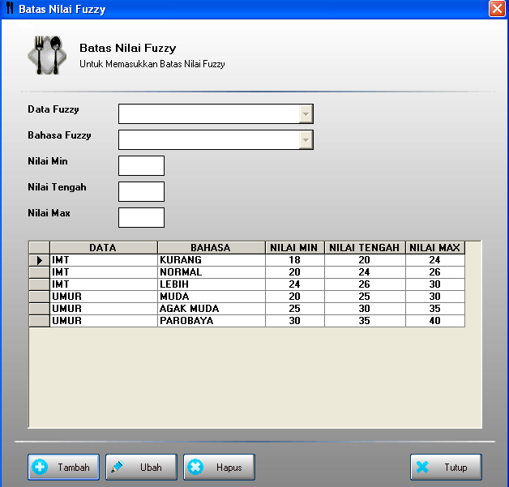

Gambar 9. Form Fuzzyfikasi

Gambar 9 merupakan tampilan dari form fuzzyfikasi yang berfungsi untuk menambah, mengubah dan menghapus batas nilai fuzzy, dimana nilai fuzzy terdiri atas nilai max, nilai tengah dan nilai min.

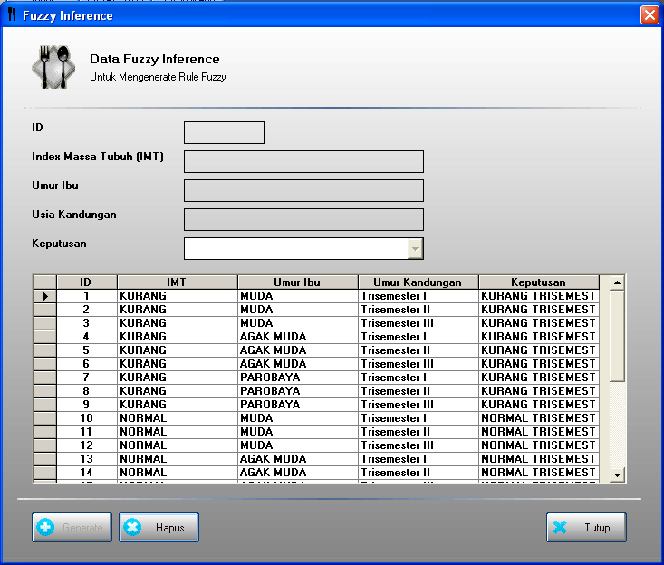

Gambar 10. Form Fuzzy Inference

Gambar 10 merupakan tampilan dari form fuzzy inference yang berfungsi untuk menyimpan aturan – aturan dari semua kemungkinan yang ada sesuai dengan jumlah kategori, serta memberikan keputusan. Dalam form ini terdapat tombol generate yang berfungsi untuk mengenerate aturan sehingga bisa didapatkan semua kemungkinan kombinasi data-data fuzzy. Tombol hapus berfungsi untuk menghapus semua aturan – aturan yang ada.

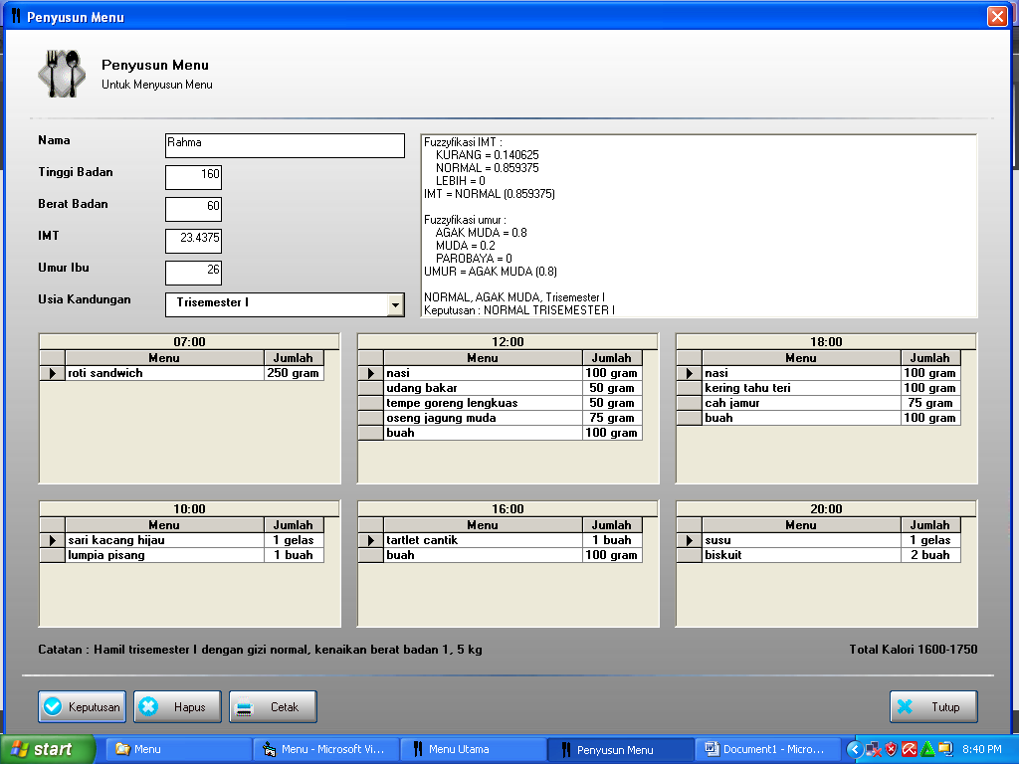

Gambar 11. Form Penyusun Menu

Ganbar 11 merupakan tampilan dari form penyusun menu yang berfungsi untuk menghasilkan keputusan kenaikan atau penurunan berat badan serta menu makan bagi ibu hamil. Form ini ada 4 masukan, antara lain : nama, indeks massa tubuh, umur ibu dan usia kandungan. Pada tombol keputusan berfungsi untuk menampilkan keputusan yang dihasilkan oleh perhitungan dengan menggunakan metode logika fuzzy.

## Evaluasi Sistem

Evaluasi sistem digunakan untuk memvalidasi kebenaran logika yang dipakai dalam aplikasi dalam hal ini menggunakan metode logika fuzzy jika dibandingkan dengan

keputusan seorang ahli gizi. Uji ini dilakukan dengan memberikan contoh kasus.

Tabel di bawah ini menyajikan hasil rekapitulasi dari uji kasus sebanyak 25 contoh kasus:

Tabel 5. Hasil Uji Kasus

|  |  |  |  |  |  |  |  |  |  |
| --- | --- | --- | --- | --- | --- | --- | --- | --- | --- |
| No | Kalori Dengan Manual | | | | | Kalori Dengan Sistem | | | Error |
| Berat Badan | Tinggi Badan | Usia Ibu | Usia Kandungan | Kalori | IMT | Usia Ibu | Kalori |
| 1 | 40 | 145 | 27 | I | 1507.72 | 0,26 | 0,4 | 1530 | 0.015 |
| 2 | 50 | 150 | 22 | I | 1661.92 | 0,4 | 1 | 1600 | 0.037 |
| 3 | 55 | 158 | 30 | I | 1691.68 | 0,4 | 1 | 1600 | 0.054 |
| 4 | 60 | 150 | 21 | I | 1782.76 | 1 | 1 | 1900 | 0.066 |
| 5 | 63 | 160 | 22 | I | 1833.28 | 0,35 | 1 | 1625 | 0.114 |
| 6 | 75 | 165 | 35 | I | 1909 | 1 | 1 | 1900 | 0.005 |
| 7 | 57 | 165 | 28 | I | 1741.12 | 1 | 0,5 | 1650 | 0.052 |
| 8 | 72 | 168 | 30 | I | 1909.12 | 0,25 | 1 | 1575 | 0.175 |
| 9 | 56 | 158 | 38 | I | 1658.08 | 0,4 | 1 | 1600 | 0.035 |
| 10 | 40 | 145 | 27 | II | 1707.72 | 0,26 | 0,4 | 1725 | 0.010 |
| 11 | 59 | 165 | 38 | II | 1907.76 | 0,4 | 1 | 1800 | 0.056 |
| 12 | 55 | 144 | 21 | II | 1912.2 | 1 | 1 | 2100 | 0.098 |
| 13 | 69 | 165 | 33 | II | 2051.16 | 0,3 | 0,4 | 1750 | 0.145 |
| 14 | 72 | 160 | 23 | II | 2131.32 | 1 | 1 | 2100 | 0.015 |
| 15 | 74 | 158 | 36 | II | 2076.72 | 1 | 1 | 2100 | 0.011 |
| 16 | 56 | 158 | 25 | II | 1931.4 | 0,4 | 1 | 1800 | 0.068 |
| 17 | 71 | 169 | 39 | II | 2049 | 0,5 | 1 | 1850 | 0.097 |
| 18 | 40 | 145 | 27 | III | 1907.72 | 1 | 0,4 | 2000 | 0.048 |
| 19 | 63 | 160 | 22 | III | 2233.28 | 0,3 | 1 | 1950 | 0.127 |
| 20 | 45 | 155 | 28 | III | 1981.28 | 1 | 0,4 | 2000 | 0.009 |
| 21 | 73 | 162 | 40 | III | 2251.28 | 1 | 1 | 2300 | 0.022 |
| 22 | 51 | 149 | 22 | III | 2071.28 | 0,25 | 1 | 1925 | 0.071 |
| 23 | 64 | 156 | 28 | III | 2202.32 | 1 | 0,4 | 2000 | 0.092 |
| 24 | 75 | 165 | 35 | III | 2309 | 1 | 1 | 2300 | 0.004 |
| 25 | 78 | 162 | 30 | III | 2365.28 | 1 | 1 | 2300 | 0.028 |
| Rata – Rata Error | | | | | | | | | 0.058 |

Menurut Cornell University, menghitung kalori dapat digunakan rumus persamaan Harris-Benedict.

Kalori = (655 + (9,6 x BB) + (1,8 x TB) – (4,7 x Umur Ibu) x 1,2) ...(1)

Kemudian penambahan kalori untuk ibu hamil trisemester pertama sebesar 100 kalori, trisemester kedua 300 kalori dan trisemester ketiga 500 kalori. Dan penghitungan kalori dengan sistem yaitu dengan memilih elemen terkecil dari indeks massa tubuh dan umur ibu. Setelah dilakukan beberapa percobaan dengan 25 contoh kasus yang berbeda maka dari tabel 9 terlihat bahwa hasil proses dari aplikasi ada error 0,058 atau 5,8 persen. Sehingga dapat dihitung prosentase kebenarannya adalah 94,2 persen.

# Simpulan Dan Saran

## Simpulan

Simpulan yang dapat diambil dari pembuatan aplikasi ini adalah implementasi logika fuzzy tsukamoto pada tugas akhir, dapat dilihat dari uji coba dengan memasukkan data-data yang telah dilakukan dan dari hasil quisioner pada bab sebelumnya. Hasil uji coba tersebut telah memberikan hasil perhitungan dengan tingkat error 5,8 persen dan tingkat kebenaran 94,2 persen terhadap indeks massa tubuh ibu sebelum hamil, umur ibu dan usia kandungan. Serta membantu dalam memberikan keputusan yang baik untuk mengkonsumsi menu makanan.

Dengan hasil uji coba tersebut dapat disimpulkan bahwa perhitungan dengan menggunakan logika fuzzy tsukamotodapat membantu memberikan keputusan atau penilaian terhadap menu makanan yang layak untuk dikonsumsi sesuai dengan indeks massa tubuh ibu sebelum hamil, umur ibu dan usia kandungan.

## Saran

Sistem aplikasi ini dapat dikembangkan lebih lanjut dengan menggunakan web sehingga dapat memudahkan user dalam mengakses aplikasi ini. Sehingga aplikasi ini bisa ditujukan untuk user umum tanpa harus berkonsultasi dengan ahli gizi atau bidan.

# Daftar Pustaka

Almatsier, Sunita. 2006. *Prinsip Dasar ILMU GIZI.* Jakarta: PT Gramedia Pustaka Utama.

Kusumadewi, Sri. 2004. *Aplikasi Logika Fuzzy untuk Pendukung Keputusan.*  Yogyakarta: Graha Ilmu

Leksananingrum, Nawangsari, SST. 2008. *Perhitungan Kebutuhan Gizi Rumah Sakit Dr Saiful Anwar Malang.* Malang: Rumah Sakit Dr. Saiful Anwar Malang.

Tim Penyusun. *Panduan Penulisan Dan Penilaian Tugas Akhir*. 2006. Surabaya: Universitas Negeri Surabaya.

Wibisono, Sp.OG., dr. Hermawan & Dewi, S.KM., Ayu Bulan Febry Kurnia. 2009. *Solusi Sehat Seputar Kehamilan.* Jakarta: PT. Agro Media Pustaka.